Asztali alkalmazást desktop nak hívjuk

widget

az asztali alkalmazás az opárásíós renszer vagy erre épülő widget et használ

Linux : Gnome, ICDE, LXDE

python TKinter JAVA : SWING

OS OS

Data Driven Developmant

3 layers

Model

view

Controller ------ Api ---- App, web , desk

MVC

view

| | | |

Desktop WEB MOBIL APP Api

Api Webservice -- http

SqLite

Ez a moduláris programozásnál is szemlélet

függvényej – metódusok

adatszerkezet , List,Dist, ENUM

ConSt

Modulokok Import

beszédes változó nevek

Nem terheli túl a gépet.

Minden methódusnak egy jól meghatározot feladata legyen.

Paraméter listái minél kisebb

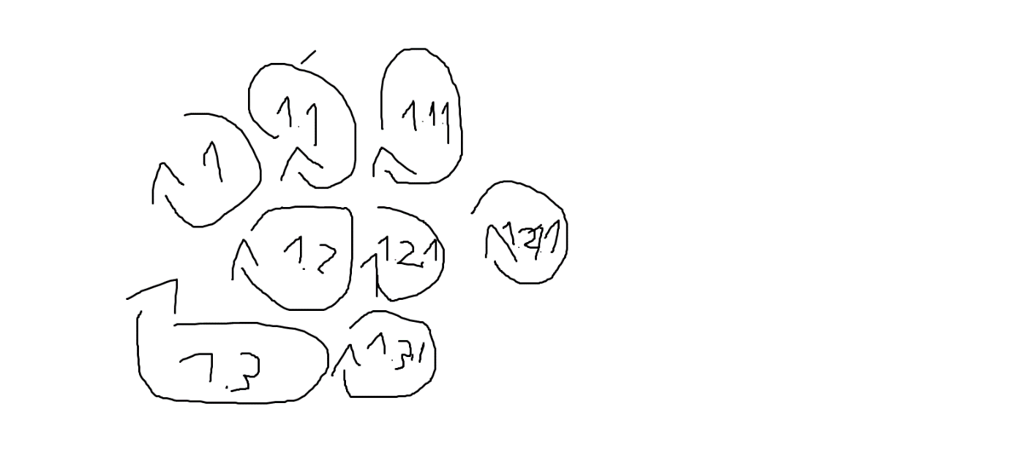

Multitheardig programozás

Nyelvtant az meg mi?